Webでグーグルフォントと検索

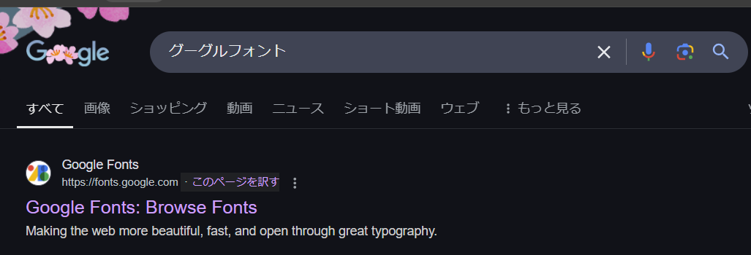

以下を開く

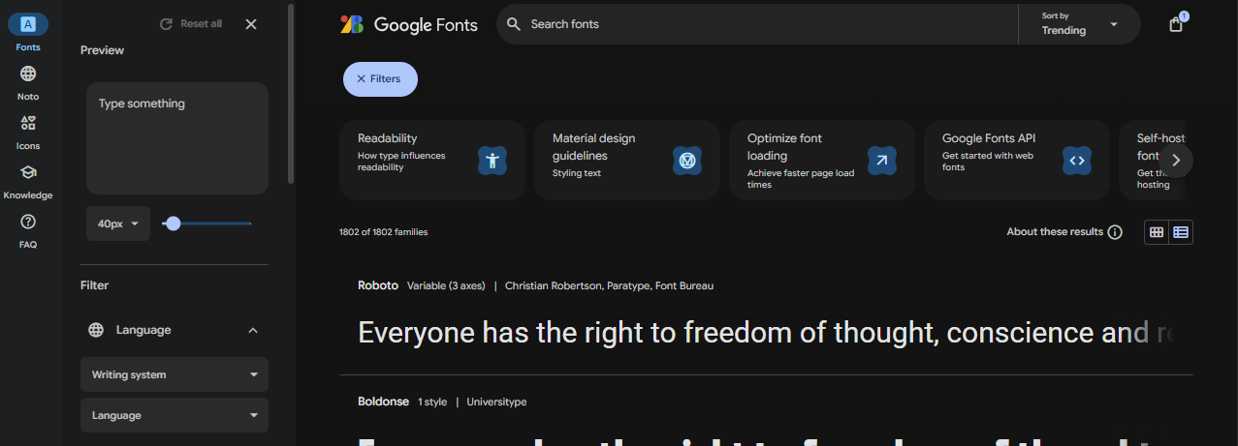

上記のような画面があるので

右のLanguegeからJapaneseを選択

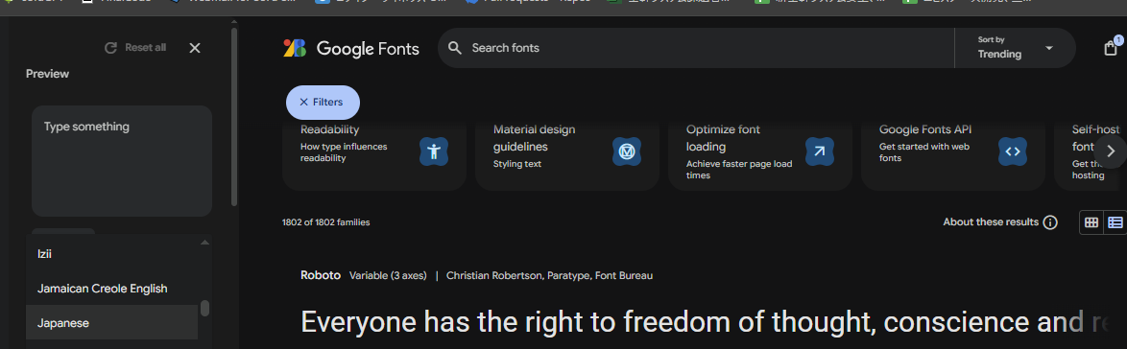

以下の様に、日本語に置き換わるので、好きなフォントをクリック

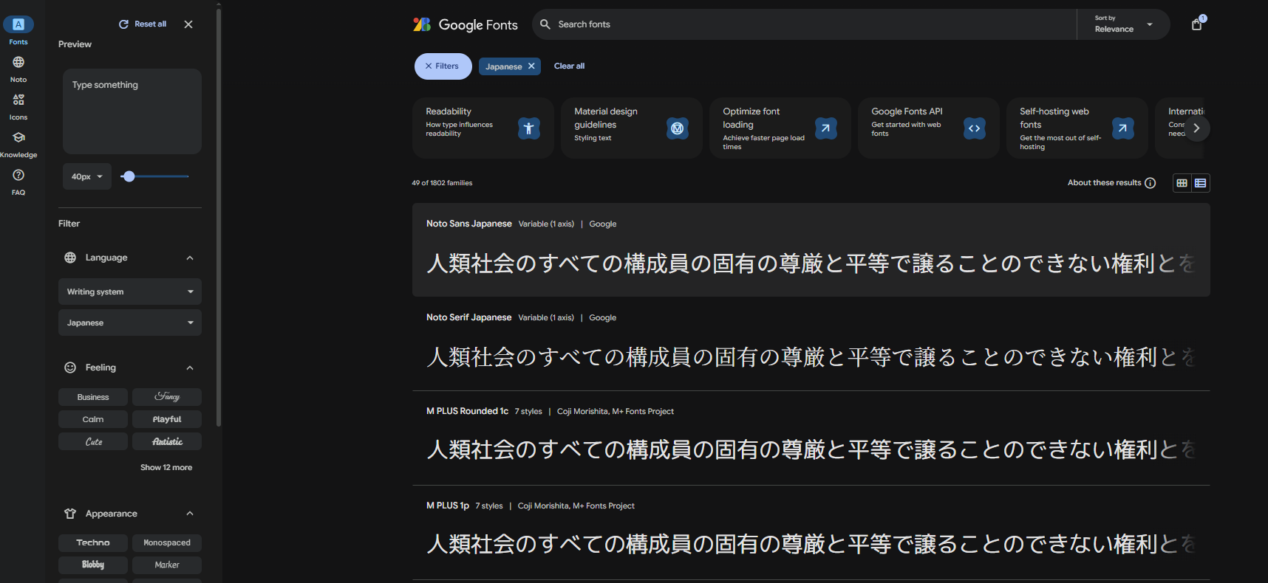

以下のような画面になるので右上のGetFontsをクリック

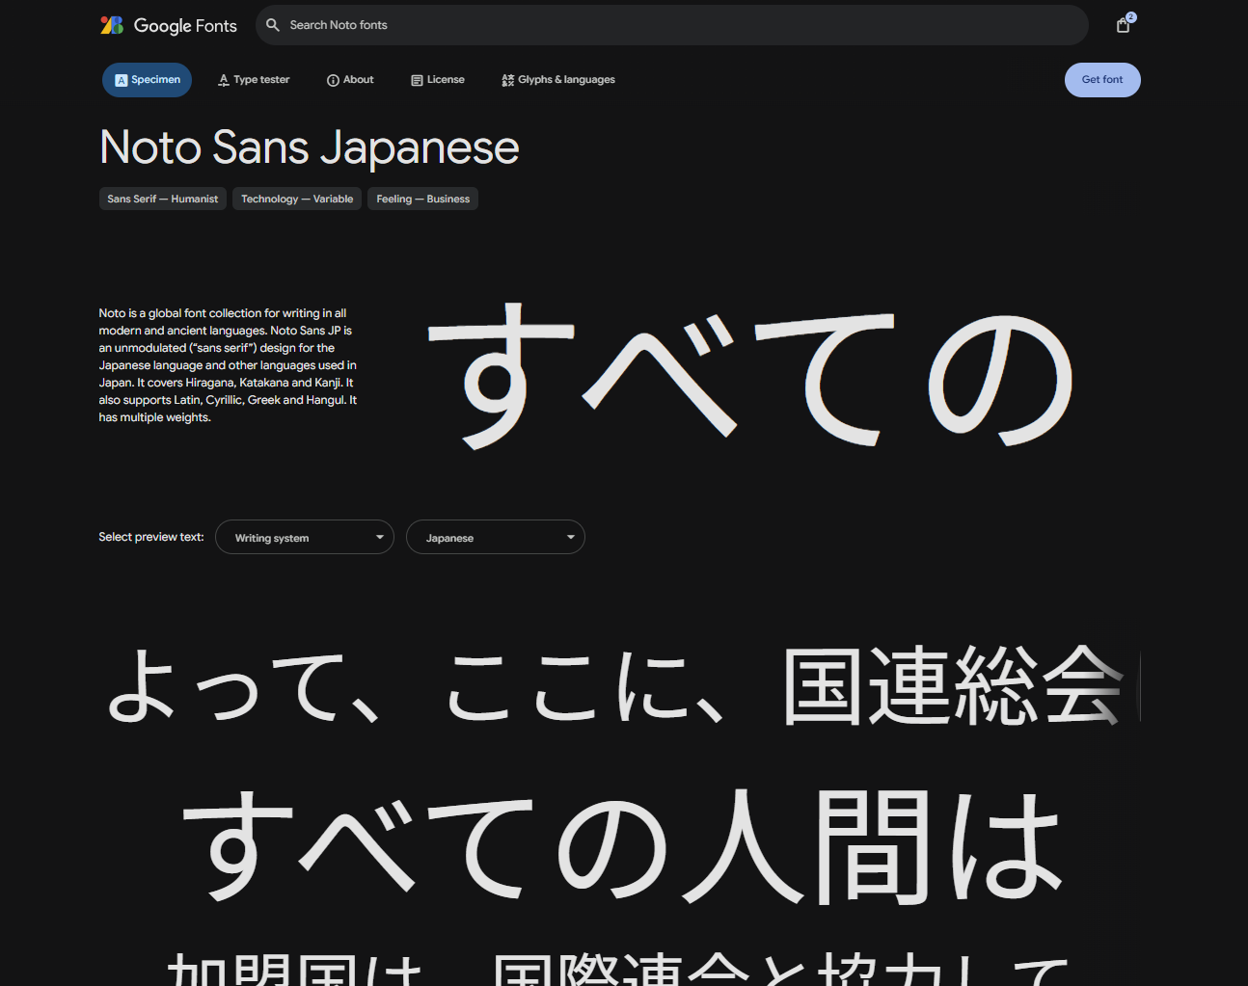

←これのこと

すると以下のような画面になるので、ダウンロードZipをクリック

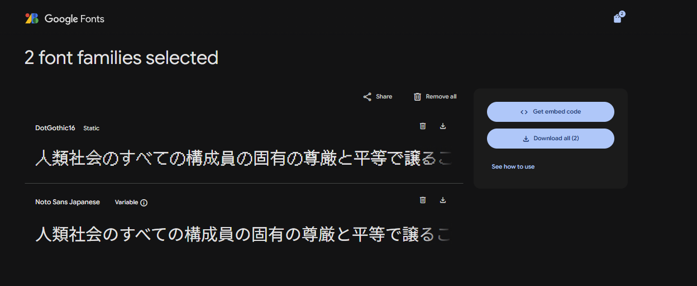

←これのこと

ダウンロードしたZIPを展開

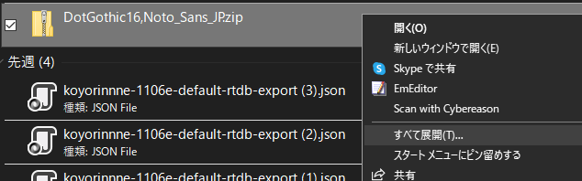

すると以下ののようなフォルダ構造になる

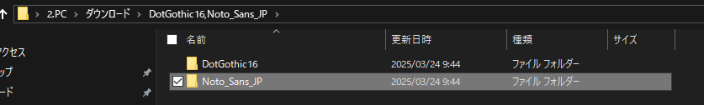

**NotoSansJP-VariableFont_wght.ttfをUnityに導入する。**

**Staticもあるが、これは以下の通り、プログラム内で太さを変更できないと言われているフォントなので、バリアブルフォントを使用すれば一番固いです。**

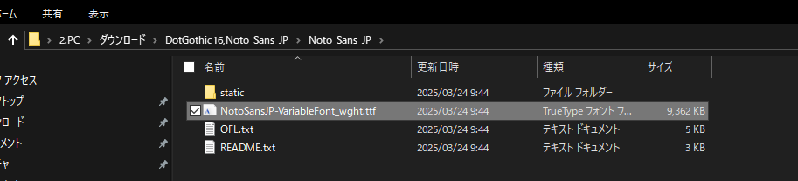

1. **NotoSansJP-Bold.ttf**: ボールド（太字）スタイルのフォント。
2. **NotoSansJP-ExtraBold.ttf**: エクストラボールド（特に太い）スタイルのフォント。
3. **NotoSansJP-ExtraLight.ttf**: エクストラライト（非常に細い）スタイルのフォント。
4. **NotoSansJP-Light.ttf**: ライト（細い）スタイルのフォント。
5. **NotoSansJP-Medium.ttf**: ミディアム（中程度の太さ）スタイルのフォント。
6. **NotoSansJP-Regular.ttf**: レギュラー（標準）スタイルのフォント。
7. **NotoSansJP-SemiBold.ttf**: セミボールド（やや太い）スタイルのフォント。
8. **NotoSansJP-Thin.ttf**: シン（非常に細い）スタイルのフォント。
9. **NotoSansJP-VariableFont_wght.ttf**: バリアブルフォントで、ウェイト（太さ）を変えることができるフォント。これにより、異なる太さを一つのフォントファイルで使用することができます。

Unityからアセットをインポートからアセットをインポートする

# 日本語の文字データを導入

<https://gist.github.com/kgsi/ed2f1c5696a2211c1fd1e1e198c96ee4#file-japanese_full-txt>

上記のURLを使用するとGitHubが出てくるのでZipで右からダウンロード

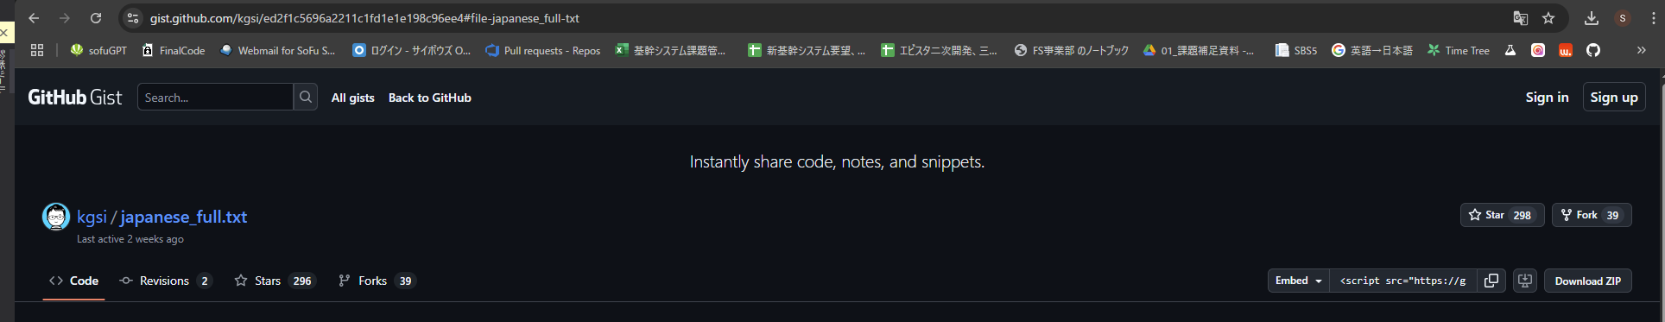

Zipでダウンロードすると以下のようなフォルダが出てくる



こちらの中にあるテキストボックスの値を全てコピーする

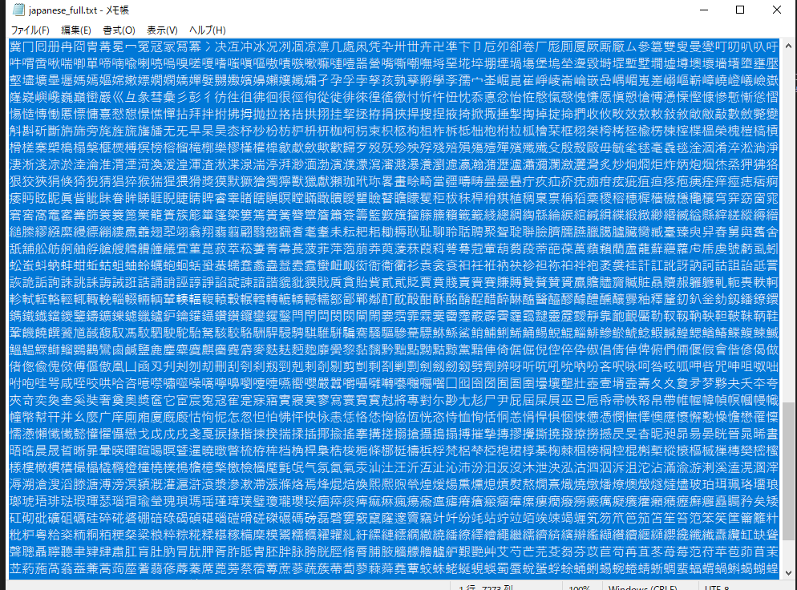

# Unityでの作業。

Unityの画面で

Window→TextMeshPro→FontAssetCreaterで

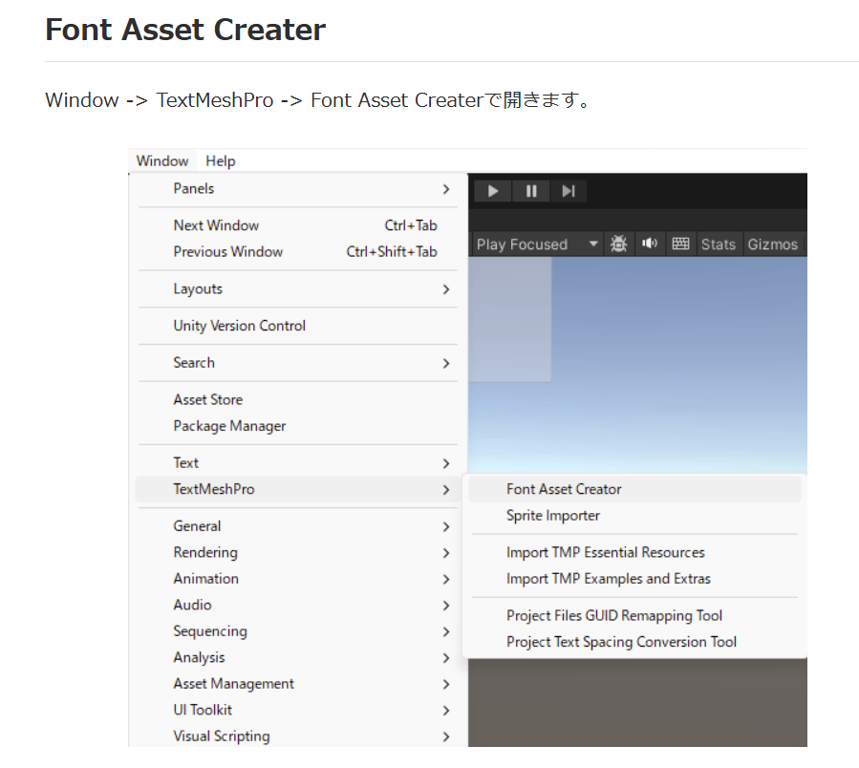

以下のような画面になる

フォントファイルは追加したフォントを入れる

Sampling Point SizeはAuto Sizing

Packing Method は　Fast

Atlas Resolutionは　8192,8192に変更

Character SetはCustom Charactersに変更

Custom Characterには、先ほどのコピーしたテキストをコピーペースト

そして、Generate Font Atlasをクリックすると、新規にフォントが作成されます。

